Диаграмма деятельности

Эта диаграмма деятельности описывает процессы, происходящие в подсистеме хранения данных системы мониторинга состояния конвейерных лент при обработке запросов на добавление, обновление и удаление данных о повреждениях.

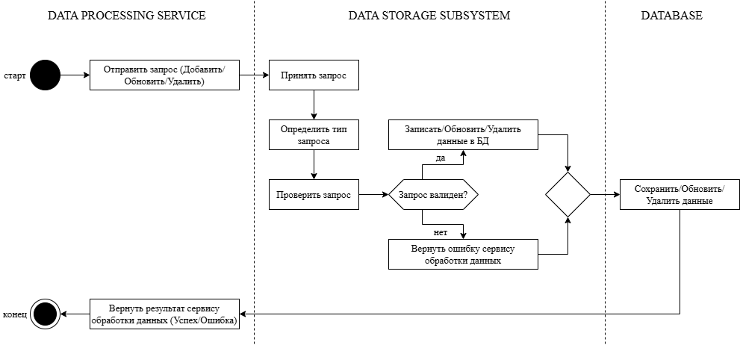

Рисунок 1 – Диаграмма деятельности

Действующие лица:

* Сервис обработки данных: Инициирует запросы на добавление, обновление и удаление данных.
* Подсистема хранения данных: Принимает запросы, обрабатывает их и взаимодействует с базой данных.
* База данных: Хранит данные о повреждениях лент.

Описание деятельности:

1. Отправить запрос (Добавить/Обновить/Удалить): Сервис обработки данных отправляет запрос в подсистему хранения данных. Запрос содержит информацию о типе операции (добавление, обновление или удаление) и данные, связанные с повреждением ленты.
2. Принять запрос: Подсистема хранения данных принимает запрос от сервиса обработки данных.
3. Определить тип запроса: Подсистема определяет, какой тип операции был запрошен: добавление, обновление или удаление данных.
4. Проверить запрос: Подсистема проверяет данные, содержащиеся в запросе, на соответствие определенным правилам и ограничениям. Это включает проверку типов данных, обязательных полей, диапазонов значений и других ограничений, чтобы обеспечить целостность данных.
5. Запрос валиден?: Подсистема определяет, прошел ли запрос валидацию.
6. Записать/Обновить/Удалить данные в БД: В зависимости от типа запроса и результатов валидации, подсистема выполняет соответствующую операцию с базой данных:

* Добавить: Вставляет новую запись о повреждении в базу данных.
* Обновить: Изменяет существующую запись о повреждении в базе данных.
* Удалить: Удаляет запись о повреждении из базы данных.

1. Сохранить/Обновить/Удалить данные: База данных выполняет запрошенную операцию (сохранение, обновление или удаление) и возвращает подтверждение подсистеме хранения данных.
2. Вернуть результат сервису обработки данных (Успех/Ошибка): Подсистема возвращает результат операции сервису обработки данных. Результат указывает на успех или неудачу выполнения запроса и, в случае неудачи, может содержать информацию об ошибке.
3. Вернуть ошибку сервису обработки данных: Если запрос не прошел валидацию, подсистема возвращает сообщение об ошибке сервису обработки данных, объясняющее причину отказа.